**北京理工大学现代远程教育学院**

**毕业实践报告**

**题 目：我爱发明后台管理系统**

**专 业：计算机科学与技术**

**班 级：20140111400**

**学生学号：20140111400003**

**学生姓名：王莹**

**指导老师：姜增如**

**日 期：2016年04月**

**学生毕业实践（报告）评语表**

|  |  |  |  |  |  |
| --- | --- | --- | --- | --- | --- |
| 姓 名 | 王莹 | 学 号 | 20140111400003 | 班 级 | 20140111400 |
| 第一阶段  （40分） | | | 第二阶段  （60分） | | 合 计  （100分） |
|  | | |  | |  |
| 毕业实践（报告）评语  王莹同学以我爱发明后台管理系统平台系统编程为毕业实践，根据发明节目推广及扩大用户量的需求，编写了对专利号、发明过程、报名者名称、联系方式管理，以及有关记录管理系统程序，该程序分用户登录、发明管理、视频管理、首页管理、图片管理模块，此外增加了高级管理员权限操作，保证了数据的安全性。毕业实践中掌握了系统的业务软件开发整体过程，该毕业实践符合计算机科学专业大专要求，同意毕业。  指导老师（签字）： 年 月 日 | | | | | |
| 毕业实践（报告）成绩  指导老师组长（签字）： 年 月 日 | | | | | |

**北京理工大学继续教育暨现代远程教育学院**

**专科学生毕业实践（报告一）**

学生姓名：王莹 指导教师：姜增如学号：20140111400003 专 业： 计算机科学与技术

# 一 选题的目的和意义

《我爱发明》是国内首个鼓励国人通过自己的发明创造创业的电视节目，其主旨是鼓励全民以智慧立业，传达”发明改变命运，智慧创造财富”的理念，一切物质资源都有可能耗竭，但只有发明创造才是人类生生不息的动力！

《我爱发明》，是中央电视台推出的一档全新的科普节目，它贴近生活、贴近百姓，通过展示发明人的新发明、新创意，将科学知识趣味化、形象化，让观众热爱发明，享受创新的乐趣。该栏目的设置不仅开创了一种节目的新形态、填补了中国科普电视的一个空白，而且架起了一座[科技成果转化](http://baike.baidu.com/view/969768.htm)的平台、一座发明人走向市场的桥梁。在全面落实科学发展观、携手建设创新型国家的大背景下，该栏目的及时推出具有深远的意义。

# 二 具体的时间节点

2015年12月01日至2015年12月20日 开题报告

2015年12月21日至2016年01月03日 调研分析

2016年01月04日至2016年01月17日 设计功能框架

2016年01月18日至2016年02月01日 程序开发

2016年02月02日至2016年02月15日 系统调试

2016年02月16日至2016年03月01日 优化程序

2016年03月02日至2016年03月16日 规范代码

2016年03月17日至2016年03月30日 毕业论文

2016年03月31日至2016年04月25日 修改以及提交论文

# 三 项目的设计方案

节目的推广、扩大用户量以及满足用户的需求，是该电视节目需要解决的重要问题。发明节目集数的增加和报名者的增多，而工作人员的相对短缺，加上工作人员的频繁操作，传统管理办法已基本不适应新形势的要求，如报名者的专利号、发明过程的图片、报名者的名称、联系方式的管理，以及有关记录计算等，稍有不慎就会出现错误。同时发明节目、发明视频的查询，是一项非常繁重而枯燥的劳动，若有节目视频需要重新规划，耗费许多人才和物力，而且会因人的情绪烦躁而出现失误，因此在计算机飞速发展的今天，我爱发明后台管理是可行而必要的工作，我爱发明后台管理系统，既能够提高工作效率，又可以提高工作水平。发明节目App的开发也可方便用户查询任一起节目。

在此，我们通过设计一个简单的我爱发明后台管理系统，用以在一定程度上缓解了用户不能及时观看节目的困扰，也方便了让用户重复观看完整剧集和提前了解下期预告，同时也提高了节目的管理能力。总体功能结构图:如图1

我爱发明后台管理系统

首页管理

发明管理

视频管理

图片

管理

报名管理

日志管理

消息管理

推荐发明

推荐视频

热卖发明

图片管理

查看日志

图1 总体功能机构图

推荐视频流程图：如图2

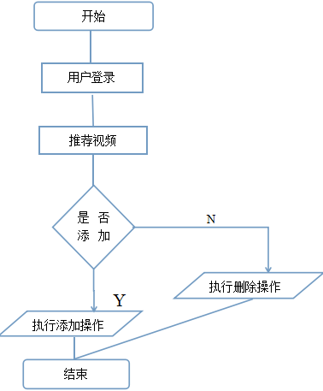

图2 推荐视频流程图**北京理工大学继续教育暨现代远程教育学院**

**专科学生毕业实践（报告二）**

学生姓名：王莹指导教师：姜增如学号：20140111400003 专 业：计算机科学与技术

# 摘 要

节目的推广、扩大用户量以及满足用户的需求，是该电视节目需要解决的重要问题。发明节目集数的增加和报名者的增多，而工作人员的相对短缺，加上工作人员的频繁操作，传统管理办法已基本不适应新形势的要求，如报名者的专利号、发明过程的图片、报名者的名称、联系方式的管理，以及有关记录计算等，稍有不慎就会出现错误。同时发明节目、发明视频的查询，是一项非常繁重而枯燥的劳动，若有节目视频需要重新规划，耗费许多人才和物力，而且会因人的情绪烦躁而出现失误，因此在计算机飞速发展的今天，我爱发明后台管理是可行而必要的工作，我爱发明后台管理系统，既能够提高工作效率，又可以提高工作水平。发明节目App的开发也可方便用户查询任一起节目。

在此，我们通过设计一个简单的我爱发明后台管理系统，用以在一定程度上缓解了用户不能及时观看节目的困扰，也方便了让用户重复观看完整剧集和提前了解下期预告，同时也提高了节目的管理能力。

本系统主要采用mysql数据库以及java进行开发。

**关键词：**我爱发明,java,mysql

# 目录

一 选题的目的和意义 1

二 具体的时间节点 1

三 项目的设计方案 2

摘 要 4

目录 5

第一章 系统概述 7

1.1概述 7

1.2报名注意事项 7

第二章 需求分析 8

2.1系统开发背景分析 8

2.2功能需求分析 8

2.3性能需求分析 8

第三章 开发工具 10

3.1java简介 10

3.2项目中用到的框架 10

3.2.1SpringMVC——流程框架总体介绍 10

3.2.2Mybatis简介 12

3.3mysql数据库 13

3.3.1MySQL的概述 13

3.3.2MySQL的特性 13

3.3.3MySQL的应用 13

3.3.4MySQL管理 14

第四章 系统功能设计架构 15

4.1.总体功能结构图:如图4-1 15

4.2.数据库E-R结构图:如图4-2 16

4.3.数据库详细设计 16

第五章 程序详细设计 19

5.1.数据库建立 19

5.2登录模块实现 19

5.3轮播图模块实现 20

5.5发明视频模块实现 24

第六章 总结 27

第七章自我鉴定 28

致谢 29

参考文献 30

# 系统概述

## 1.1概述

《我爱发明》是国内首个鼓励国人通过自己的发明创造创业的电视节目，其主旨是鼓励全民以智慧立业，传达”发明改变命运，智慧创造财富”的理念，一切物质资源都有可能耗竭，但只有发明创造才是人类生生不息的动力！

用户可以报名参加节目，录制视频展示发明项目，同时可以在app上进行售卖自己的发明产品，app会介绍发明人的基本信息和作者手记心得以及联系方式，观看视频或节目的用户可以进行评论，分享等互动操作。

在此节目上还有轮播图、启动页等广告位显示广告图片，广告商让用户点击图片查看广告商相应的产品。

## 1.2报名注意事项

报名的基本要求：

1. 、必须已经做出实物  
   2)、必须已经获得**发明专利**或**实用新型专利**（如果有几代设备的，最后一代必须有专利）  
   3)、药品和医疗器械类不能参加节目

报名信件 内容要求：  
1)、需要有发明物品的介绍  
2)、必须有专利复印件  
3)、最好有发明设备的照片和工作视频  
注意事项  
1)、《我爱发明》是一个**免费的**公益性科教节目，节目从不收取任何费用（包括拍摄过程、后期制作、以及最后播出，都完全免费，也不会以可提前参加节目拍摄为名，收取相关费用），所有声称收费的都是骗子。  
2)、栏目未与任何机构签署过代理报名协议，任何其他网站、微信公众号等声称的报名电话都不是正规的报名渠道，唯一的报名电话就是010—63953793。

3)、由于栏目网站近期出现问题，原网上报名方式暂时停用。现在栏目**仅能**接收纸质邮件的报名材料。另外由于快递经常发生丢失的情况，栏目建议近期报名者最好采用**挂号信**或**平信**的方式邮寄材料。

# 需求分析

## 2.1系统开发背景分析

在没有开发我爱发明后台管理系统之前，观看我爱发明节目只能通过电视或

电脑网页版进行搜索，这些都需要腾出专门的时间来进行搜索观看。直到app的出现，使人们能够在任意时间任意地点观看发明节目，还有观看用户的一些心得，虽然这些都是一些小发明，但是都是贴近生活、来源于生活，这些生活的小发明可以带给身边的朋友进行分享和讨论，从而进一步提高了自己的生活水平。 我爱发明后台管理系统为app提供数据，不仅可以观看视频的预告而且可以让用户更方便的看到自己想要的视频，通过分享、评论这些发明节目可以表达自己的想法，从而结交更多的朋友，开阔自己的视野。

## 2.2功能需求分析

用户登录——用户填写正确的用户名和密码，否则提示相应信息。

发明管理——用户登录系统后，可以录入发明项目信息，还能对录入的项目进行管理，包括编辑、删除等，用户可以根据项目名称、种类、发明者信息进行搜索。

视频管理——用户登录系统后，可以录入发明视频信息，还能对录入的视频进行管理，包括编辑、删除等，用户可以根据视频名称、视频类型等信息进行搜素。

首页管理——用户可以从发明项目、发明视频中找出多个发明项目、发明视频显示在app首页，还可以管理首页的项目和视频包括删除等操作。

图片管理——用户可以录入轮播图信息包括轮播图的图片、展示区域、跳转目的页、跳转地址等信息，也可以对轮播图进行管理包括编辑、删除等功能。

## 2.3性能需求分析

响应时间要求

数据库查询设置：“我爱发明后台管理系统”对业务较复杂的sql语句进行创建视图操作，可以在最短的时间内将结果返回给用户。

系统开放性要求

基于主流Windows平台建设的“个人博客管理系统”，使其具有良好的可扩充性和可移植性。

系统可运行在主流的Windows操作系统平台上，便于以后系统的升级。

遵循主流的标准和协议，不仅可以为系统与上级平台系统交换信息提供便利，而且也有利于系统内部各部分之间交换信息，这将有助于提高系统扩充性。

界面友好性要求

系统提供统一的操作界面和方式。要求操作界面美观大方，布局合理，功能完善，对于初级用户容易上手。

用户权限要求

对于不同的用户拥有不同的权限可以看到不一样的菜单，这样保证对数据的重要操作只能由高级管理员进行操作，同时也保证了数据的安全性。

# 开发工具

## 3.1**java简介**

Java是由Sun Microsystems公司于1995年5月推出的[Java程序设计语言](https://www.baidu.com/s?wd=Java%E7%A8%8B%E5%BA%8F%E8%AE%BE%E8%AE%A1%E8%AF%AD%E8%A8%80&tn=44039180_cpr&fenlei=mv6quAkxTZn0IZRqIHckPjm4nH00T1Y1mHcLmHF9mHfdPyPBPHDY0ZwV5Hcvrjm3rH6sPfKWUMw85HfYnjn4nH6sgvPsT6KdThsqpZwYTjCEQLGCpyw9Uz4Bmy-bIi4WUvYETgN-TLwGUv3EPjnYrHnznWmk)（以下简称[Java语言](https://www.baidu.com/s?wd=Java%E8%AF%AD%E8%A8%80&tn=44039180_cpr&fenlei=mv6quAkxTZn0IZRqIHckPjm4nH00T1Y1mHcLmHF9mHfdPyPBPHDY0ZwV5Hcvrjm3rH6sPfKWUMw85HfYnjn4nH6sgvPsT6KdThsqpZwYTjCEQLGCpyw9Uz4Bmy-bIi4WUvYETgN-TLwGUv3EPjnYrHnznWmk)）和[Java平台](https://www.baidu.com/s?wd=Java%E5%B9%B3%E5%8F%B0&tn=44039180_cpr&fenlei=mv6quAkxTZn0IZRqIHckPjm4nH00T1Y1mHcLmHF9mHfdPyPBPHDY0ZwV5Hcvrjm3rH6sPfKWUMw85HfYnjn4nH6sgvPsT6KdThsqpZwYTjCEQLGCpyw9Uz4Bmy-bIi4WUvYETgN-TLwGUv3EPjnYrHnznWmk)的总称。用Java实现的HotJava浏览器（支持Java applet）显示了Java的魅力：跨平台、动态的Web、Internet计算。从此，Java被广泛接受并推动了Web的迅速发展，常用的浏览器现在均支持Java applet。另一方面，Java技术也不断更新。

[Java平台](https://www.baidu.com/s?wd=Java%E5%B9%B3%E5%8F%B0&tn=44039180_cpr&fenlei=mv6quAkxTZn0IZRqIHckPjm4nH00T1Y1mHcLmHF9mHfdPyPBPHDY0ZwV5Hcvrjm3rH6sPfKWUMw85HfYnjn4nH6sgvPsT6KdThsqpZwYTjCEQLGCpyw9Uz4Bmy-bIi4WUvYETgN-TLwGUv3EPjnYrHnznWmk)由Java虚拟机（Java Virtual Machine）和Java 应用编程接口（Application Programming Interface、简称API）构成。Java 应用编程接口为Java应用提供了一个独立于[操作系统](https://www.baidu.com/s?wd=%E6%93%8D%E4%BD%9C%E7%B3%BB%E7%BB%9F&tn=44039180_cpr&fenlei=mv6quAkxTZn0IZRqIHckPjm4nH00T1Y1mHcLmHF9mHfdPyPBPHDY0ZwV5Hcvrjm3rH6sPfKWUMw85HfYnjn4nH6sgvPsT6KdThsqpZwYTjCEQLGCpyw9Uz4Bmy-bIi4WUvYETgN-TLwGUv3EPjnYrHnznWmk)的标准接口，可分为基本部分和扩展部分。在硬件或[操作系统](https://www.baidu.com/s?wd=%E6%93%8D%E4%BD%9C%E7%B3%BB%E7%BB%9F&tn=44039180_cpr&fenlei=mv6quAkxTZn0IZRqIHckPjm4nH00T1Y1mHcLmHF9mHfdPyPBPHDY0ZwV5Hcvrjm3rH6sPfKWUMw85HfYnjn4nH6sgvPsT6KdThsqpZwYTjCEQLGCpyw9Uz4Bmy-bIi4WUvYETgN-TLwGUv3EPjnYrHnznWmk)平台上安装一个[Java平台](https://www.baidu.com/s?wd=Java%E5%B9%B3%E5%8F%B0&tn=44039180_cpr&fenlei=mv6quAkxTZn0IZRqIHckPjm4nH00T1Y1mHcLmHF9mHfdPyPBPHDY0ZwV5Hcvrjm3rH6sPfKWUMw85HfYnjn4nH6sgvPsT6KdThsqpZwYTjCEQLGCpyw9Uz4Bmy-bIi4WUvYETgN-TLwGUv3EPjnYrHnznWmk)之后，Java应用程序就可运行。现在Java平台已经嵌入了几乎所有的[操作系统](https://www.baidu.com/s?wd=%E6%93%8D%E4%BD%9C%E7%B3%BB%E7%BB%9F&tn=44039180_cpr&fenlei=mv6quAkxTZn0IZRqIHckPjm4nH00T1Y1mHcLmHF9mHfdPyPBPHDY0ZwV5Hcvrjm3rH6sPfKWUMw85HfYnjn4nH6sgvPsT6KdThsqpZwYTjCEQLGCpyw9Uz4Bmy-bIi4WUvYETgN-TLwGUv3EPjnYrHnznWmk)。这样Java程序可以只编译一次，就可以在各种系统中运行。Java应用编程接口已经从1.1x版发展到1.2版。目前常用的Java平台基于Java1.4，最近版本为Java1.7。  
 Java分为三个体系J2SE([Java2](https://www.baidu.com/s?wd=Java2&tn=44039180_cpr&fenlei=mv6quAkxTZn0IZRqIHckPjm4nH00T1Y1mHcLmHF9mHfdPyPBPHDY0ZwV5Hcvrjm3rH6sPfKWUMw85HfYnjn4nH6sgvPsT6KdThsqpZwYTjCEQLGCpyw9Uz4Bmy-bIi4WUvYETgN-TLwGUv3EPjnYrHnznWmk) Standard Edition)，[J2EE](https://www.baidu.com/s?wd=J2EE&tn=44039180_cpr&fenlei=mv6quAkxTZn0IZRqIHckPjm4nH00T1Y1mHcLmHF9mHfdPyPBPHDY0ZwV5Hcvrjm3rH6sPfKWUMw85HfYnjn4nH6sgvPsT6KdThsqpZwYTjCEQLGCpyw9Uz4Bmy-bIi4WUvYETgN-TLwGUv3EPjnYrHnznWmk)(Java 2 Platform,Enterprise Edition)，[J2ME](https://www.baidu.com/s?wd=J2ME&tn=44039180_cpr&fenlei=mv6quAkxTZn0IZRqIHckPjm4nH00T1Y1mHcLmHF9mHfdPyPBPHDY0ZwV5Hcvrjm3rH6sPfKWUMw85HfYnjn4nH6sgvPsT6KdThsqpZwYTjCEQLGCpyw9Uz4Bmy-bIi4WUvYETgN-TLwGUv3EPjnYrHnznWmk)(Java 2 Micro Edition)。  
 Java是一种简单的，[面向对象](https://www.baidu.com/s?wd=%E9%9D%A2%E5%90%91%E5%AF%B9%E8%B1%A1&tn=44039180_cpr&fenlei=mv6quAkxTZn0IZRqIHckPjm4nH00T1Y1mHcLmHF9mHfdPyPBPHDY0ZwV5Hcvrjm3rH6sPfKWUMw85HfYnjn4nH6sgvPsT6KdThsqpZwYTjCEQLGCpyw9Uz4Bmy-bIi4WUvYETgN-TLwGUv3EPjnYrHnznWmk)的，分布式的，解释型的，健壮安全的，结构中立的，可移植的，性能优异、多线程的[动态语言](https://www.baidu.com/s?wd=%E5%8A%A8%E6%80%81%E8%AF%AD%E8%A8%80&tn=44039180_cpr&fenlei=mv6quAkxTZn0IZRqIHckPjm4nH00T1Y1mHcLmHF9mHfdPyPBPHDY0ZwV5Hcvrjm3rH6sPfKWUMw85HfYnjn4nH6sgvPsT6KdThsqpZwYTjCEQLGCpyw9Uz4Bmy-bIi4WUvYETgN-TLwGUv3EPjnYrHnznWmk)。

## 3.2项目中用到的框架

### 3.2.1[SpringMVC——流程框架总体介绍](http://blog.csdn.net/liujiahan629629/article/details/21655007)

  SpringMVC属于SpringFrameWork的后续产品，已经融合在Spring Web Flow里面。Spring 框架提供了构建 Web 应用程序的全功能MVC 模块，其功能和Strtus2，Struts1是类似的，只不过是实现的原理不同而已。其中Struts2是通过过滤器来实现路劲和action的映射等控制流转功能，而Struts1和SpringMVC则是通过最传统的servlet来实现对其代码封装的。但是都是非常相似的MVC流程框架。简单看一下SpringMVC框架中的知识点，这里是从数据的流转前后顺序进行分的：

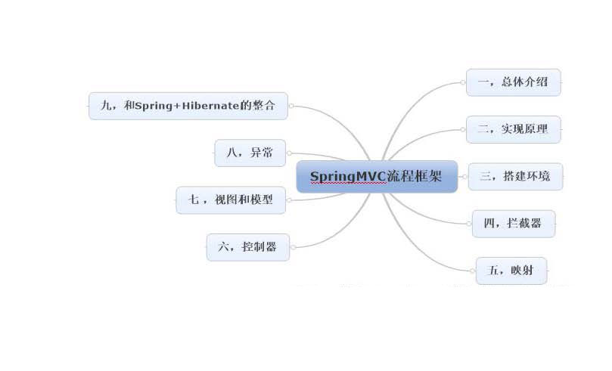

图3-1 springmvc框架总体结构图

        SpringMVC是一个MVC的流程框架，同样适用在我们的表现层到action模块中，是MVC架构模式中真正的Controller。SpringMVC在流程处理方面更加灵活，可以很容易的进行扩展，可以和Spring框架进行无缝集成，毕竟是一家公司生产的，就是为了解决web开发问题，增加竞争性。但是SpringMVC有侵入性，action需要继承框架指定的类，或者实现指定的接口。

 看一个它实现的原理图吧：

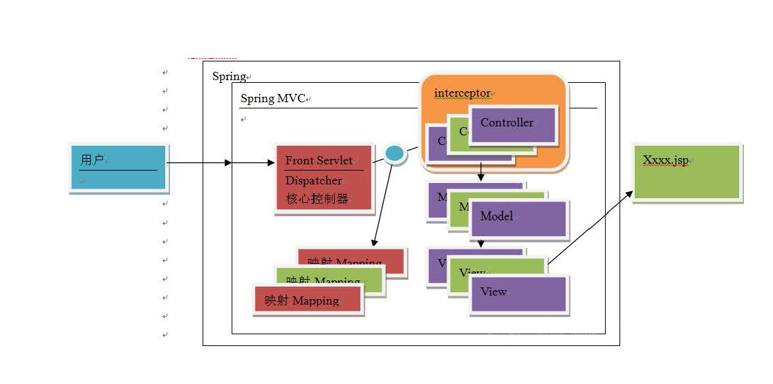

图3-2 springmvc框架原理图

         和Struts2还是很相似的，有一个核心过滤器Dispatcher，和核心配置文件springMVC-servlet.xml，通过过滤做一些固定的任务，到达指定的action进行相关业务的操作。

### 3.2.2Mybatis简介

MyBatis的前身叫iBatis，本是apache的一个开源项目, 2010年这个项目由apache software foundation 迁移到了google code，并且改名为MyBatis。MyBatis 是一款一流的支持自定义SQL、存储过程和高级映射的持久化框架。mybatis入门上手非常快，易学易用，是开发项目的一个不错的选择。MyBatis 几乎消除了所有的JDBC 代码，也基本不需要手工去设置参数和获取检索结果。MyBatis 能够使用简单的XML 格式或者注解进行来配置，能够映射基本数据元素、Map 接口和POJOs（普通java 对象）到[数据库](http://www.2cto.com/database/)中的记录。

orm对象关系映射工具的基本思想:  
无论是用过的hibernate,mybatis,你都可以法相他们有一个共同点：  
1. 从配置文件(通常是XML配置文件中)得到 sessionfactory.  
2. 由sessionfactory 产生 session  
3. 在session 中完成对数据的增删改查和事务提交等.  
4. 在用完之后关闭session 。

5. 在java 对象和 数据库之间有做mapping 的配置文件，也通常是xml文件。

Mybatis的功能架构分为三层（图片借用了百度百科）：

1) API接口层：提供给外部使用的接口API，开发人员通过这些本地API来操纵数据库。接口层一接收到调用请求就会调用数据处理层来完成具体的数据处理。

2) 数据处理层：负责具体的SQL查找、SQL解析、SQL执行和执行结果映射处理等。它主要的目的是根据调用的请求完成一次数据库操作。

3) 基础支撑层：负责最基础的功能支撑，包括连接管理、事务管理、配置加载和缓存处理，这些都是共用的东西，将他们抽取出来作为最基础的[组件](http://www.2cto.com/kf/all/zujian/)。为上层的数据处理层提供最基础的支撑。

## 3.3mysql数据库

### 3.3.1MySQL的概述

　MySQL是一个小型关系型数据库管理系统，开发者为瑞典MySQL AB公司。在2008年1月16号被Sun公司收购。而2009年,SUN又被Oracle收购.对于Mysql的前途,没有任何人抱乐观的态度.目前MySQL被广泛地应用在Internet上的中小型网站中。由于其体积小、速度快、总体拥有成本低，尤其是开放源码这一特点，许多中小型网站为了降低网站总体拥有成本而选择了MySQL作为网站数据库。MySQL的官方网站的网址是：www.mysql.com。

### 3.3.2MySQL的特性

1) 使用C和C++编写，并使用了多种编译器进行测试，保证源代码的可移植性 　　2) 支持AIX、FreeBSD、HP-UX、Linux、Mac OS、Novell Netware、OpenBSD、OS/2 Wrap、Solaris、Windows等多种操作系统

3) 为多种编程语言提供了API。这些编程语言包括C、C++、Python、Java、Perl、PHP、Eiffel、Ruby和Tcl等。

4) 支持多线程，充分利用CPU资源

5) 优化的SQL查询算法，有效地提高查询速度

6) 既能够作为一个单独的应用程序应用在客户端服务器网络环境中，也能够作为一个库而嵌入到其他的软件中提供多语言支持，常见的编码如中文的GB 2312、BIG5，日文的Shift_JIS等都可以用作数据表名和数据列名

7) 提供TCP/IP、ODBC和JDBC等多种数据库连接途径

8) 提供用于管理、检查、优化数据库操作的管理工具

9) 可以处理拥有上千万条记录的大型数据库

### 3.3.3MySQL的应用

与其他的大型数据库例如Oracle、DB2、SQL Server等相比，MySQL自有它的不足之处，如规模小、功能有限（MySQL Cluster的功能和效率都相对比较差）等，但是这丝毫也没有减少它受欢迎的程度。对于一般的个人使用者和中小型企业来说，MySQL提供的功能已经绰绰有余，而且由于MySQL是开放源码软件，因此可以大大降低总体拥有成本。 目前Internet上流行的网站构架方式是LAMP（Linux+Apache+MySQL+PHP），即使用Linux作为操作系统，Apache作为Web服务器，MySQL作为数据库，PHP作为服务器端脚本解释器。由于这四个软件都是自由或开放源码软件（FLOSS)，因此使用这种方式不用花一分钱就可以建立起一个稳定、免费的网站系统。

### 3.3.4MySQL管理

可以使用命令行工具管理MySQL数据库（命令mysql 和 mysqladmin)，也可以从MySQL的网站下载图形管理工具MySQL Administrator和MySQL Query Browser。

phpMyAdmin是由php写成的MySQL资料库系统管理程式，让管理者可用Web界面管理MySQL资料库。

phpMyBackupPro也是由PHP写成的，可以透过Web介面创建和管理数据库。它可以创建伪cronjobs，可以用来自动在某个时间或周期备份MySQL 数据库。

# **系统功能设计架构**

## 4.1.总体功能结构图:如图4-1

我爱发明后台管理系统

首页管理

发明管理

视频管理

图片

管理

报名管理

日志管理

消息管理

推荐发明

推荐视频

热卖发明

图片管理

查看日志

图4-1 总体功能机构图

## 4.2.数据库E-R结构图:如图4-2

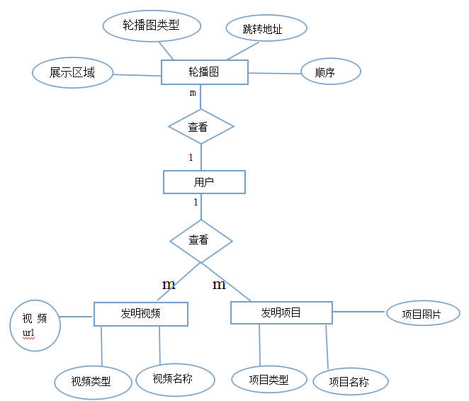

图4-2 E-R图

## 4.3.数据库详细设计

表4-3-1视频配置表

|  |  |  |  |  |
| --- | --- | --- | --- | --- |
| 名称 | 注释 | 类型 | 长度 | 小数点 |
| VIDEO_CONFIGURE_ID | 主键id | int | 11 | 0 |
| INVENTION_VIDEO_ID | 视频发明id | int | 11 | 0 |
| RANK | 顺序 | int | 11 | 0 |
| CREATE_TIME | 创建时间 | datetime |  |  |
| UPDATE_TIME | 更新时间 | datetime |  |  |

表4-3-2节目配置表：

|  |  |  |  |  |
| --- | --- | --- | --- | --- |
| 名称 | 注释 | 类型 | 长度 | 小数点 |
| CONFIGURE_ID | 主键id | int | 11 | 0 |
| INVENTION_PROJECT_ID | 节目发明id | int | 11 | 0 |
| RANK | 顺序 | int | 11 | 0 |
| CREATE_TIME | 创建时间 | datetime | 0 | 0 |
| UPDATE_TIME | 更新时间 | datetime | 0 | 0 |

表4-3-3节目视频关联表

|  |  |  |  |  |
| --- | --- | --- | --- | --- |
| 名称 | 注释 | 类型 | 长度 | 小数点 |
| INVENTION_PROJECT_ID | 节目发明id | int | 11 | 0 |
| INVENTION_VIDEO_ID | 视频发明id | int | 11 | 0 |

表4-3-4视频表:

|  |  |  |  |  |
| --- | --- | --- | --- | --- |
| 名称 | 注释 | 类型 | 长度 | 小数点 |
| INVENTION_VIDEO_ID | 主键id | int | 11 | 0 |
| VIDEO_NAME | 视频名称 | varchar | 20 | 0 |
| VIDEO_TYPE | 视频类型 | int | 11 | 0 |
| VIDEO_IMAGE_URL | 视频图片URL | varchar | 100 | 0 |
| VIDEO_URL | 视频URL | varchar | 100 | 0 |
| VIDEO_TIME | 视频时长 | varchar | 10 | 0 |
| VIDEO_PLAY_TIME | 视频播出时间 | varchar | 20 | 0 |
| VIDEO_DESC | 视频简介 | varchar | 400 | 0 |
| UPDATE_USER | 更新人 | int | 11 | 0 |
| CREATE_TIME | 创建时间 | datetime | 0 | 0 |
| UPDATE_TIME | 更新时间 | datetime | 0 | 0 |

表4-3-5节目表:

|  |  |  |  |  |
| --- | --- | --- | --- | --- |
| 名称 | 注释 | 类型 | 长度 | 小数点 |
| INVENTION_PROJECT_ID | 主键id | int | 11 | 0 |
| PROJECT_NAME | 发明项目名称 | varchar | 20 | 0 |
| CATEGORY_ID | 发明类型 | int | 11 | 0 |
| INVENTOR_ID | 发明者ID | varchar | 100 | 0 |
| PROJECT_IMAGE_URL | 发明项目首图 | varchar | 100 | 0 |
| PROJECT_DESC | 发明项目介绍 | varchar | 10 | 0 |
| GOODS_ID | 相关商品ID | varchar | 20 | 0 |
| UPDATE_USER | 更新人 | int | 11 | 0 |
| CREATE_TIME | 创建时间 | datetime | 0 | 0 |
| UPDATE_TIME | 更新时间 | datetime | 0 | 0 |

表4-3-6轮播图:

|  |  |  |  |  |
| --- | --- | --- | --- | --- |
| 名称 | 注释 | 类型 | 长度 | 小数点 |
| LOOP_IMAGE_ID | 主键id | int | 11 | 0 |
| LOOP_IMAGE_TYPE | 轮播图类型 | varchar | 20 | 0 |
| SKIP_URL | 跳转URL | varchar | 200 | 0 |
| IMAGE_NAME | 图片名称 | varchar | 20 | 0 |
| IMAGE_URL | 图片地址 | varchar | 200 | 0 |
| RANK | 图片顺序 | Int | 11 | 0 |
| SHOW_AREA | 展示区域 | int | 11 | 0 |
| UPDATE_USER | 更新人 | int | 11 | 0 |
| CREATE_TIME | 创建时间 | datetime | 0 | 0 |
| UPDATE_TIME | 更新时间 | datetime | 0 | 0 |

# 第五章 程序详细设计

## 5.1.数据库建立

数据库设计是系统设计中非常重要的一个环节。数据是一切系统设计的基础，通俗地说，数据库设计就像高楼大厦的根基一样，如果设计的不合理、不完善，将在系统开发过程中，甚至到后期的系统维护、功能变更和功能扩充时，引起较多问题，严重时甚至要重新设计，重做大量已完成工作。

## 5.2登录模块实现

我爱发明后台管理系统的用户登录模块，可以实现用户的安全登录，其中登录按钮均是采用bootstrap中的主题。其中用户的密码不是直接传送到服务器上的，而是经过后台的MD5加密再上传至服务器，目的是为了防止用户密码的明文被截获而造成用户账号的安全问题。同时用户输入信息有误是会有友好提示。

如图5-1所示，为程序运行时，用户登录我爱发明管理系统的截图：

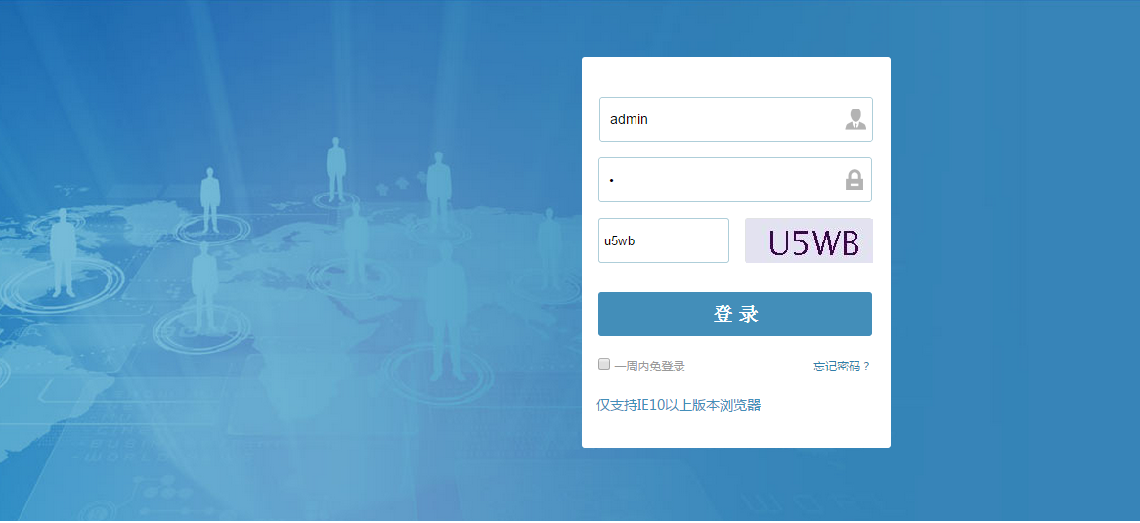

图5-1 用户登录图

将此页设为起始页，运行系统时将首先进入此页，再此页面用户输入帐号和密码，点击登录按钮，系统通过程序将用户输入的信息向数据库中匹配，并且获取该用户可以看到的菜单，信息匹配成功用户成功登录系统，匹配失败，将提示用户登录失败。

如图5-2所示，为登录成功后后台系统主页面

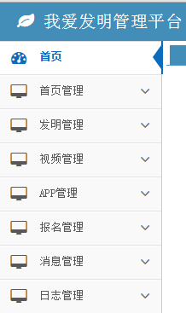

图5-2后台系统主页面

## 5.3轮播图模块实现

如图5-3所示，为轮播图列表页面

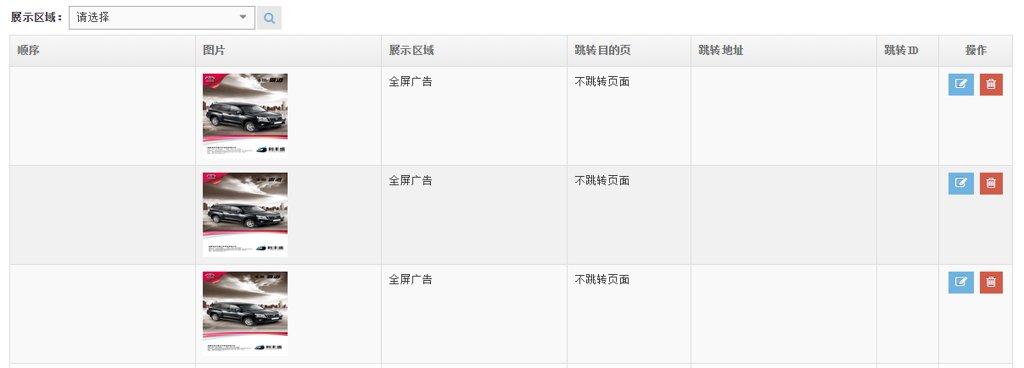

图5-3 轮播图列表页面

图片列表页面可以查看列表以及分页查询，条件查询，删除图片对象等操作。

如图5-4所示，为轮播图添加页面

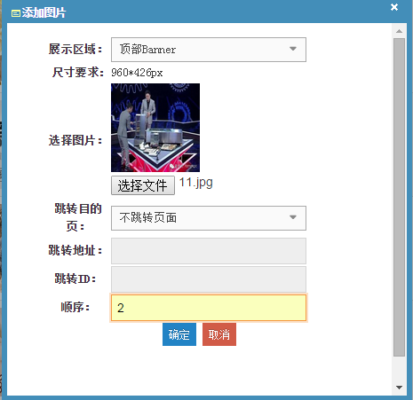

图5-4 轮播图添加页面

用户添加图片可以选择展示区域、选择图片、选择跳转目的页、填写跳转地址、填写跳转ID、填写图片顺序。

如图5-5所示，为轮播图编辑页面

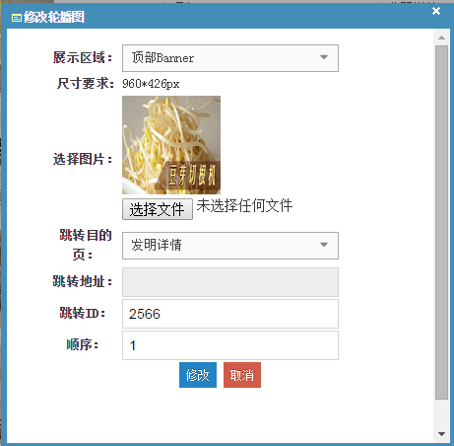

图5-5 编辑轮播图页面

用户修改图片可以选择展示区域、选择图片、选择跳转目的页、填写跳转地址、填写跳转ID、填写图片顺序。

如图5-6为发明管理--->发明项目列表页面：

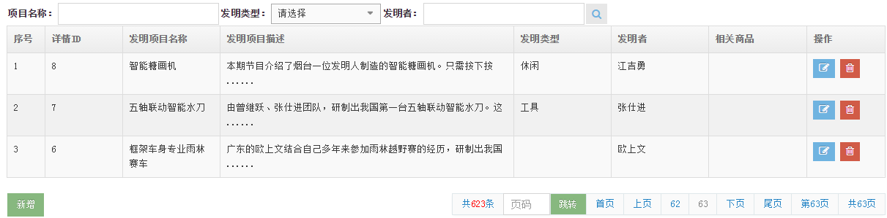

图5-6 发明项目列表页面

发明项目列表页面可以查看列表以及分页查询，条件查询，删除项目对象等操作。

如图5-7所示，为添加发明项目页面:

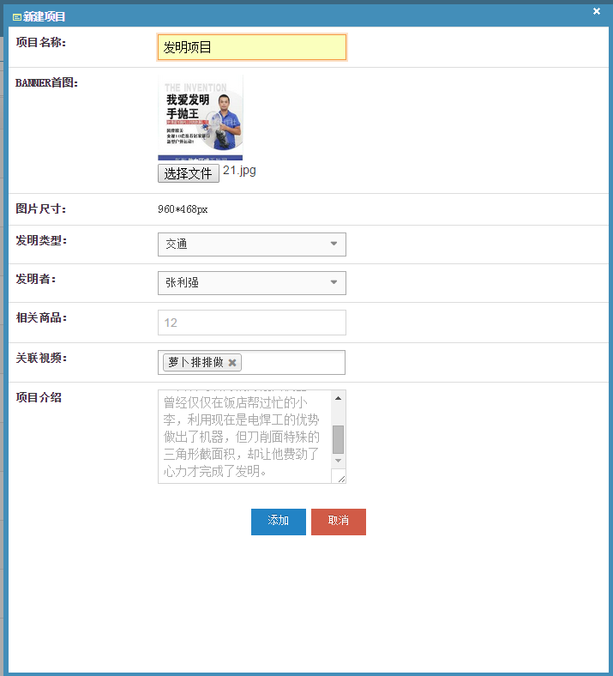

图5-7 添加发明项目页面

用户通过填写项目名称、选择合适尺寸的banner图、选择发明类型、选择发明者、填写相关商品id、选择关联视频、填写项目介绍等操作来添加发明项目对象。

如图5-8所示，为编辑发明项目页面：

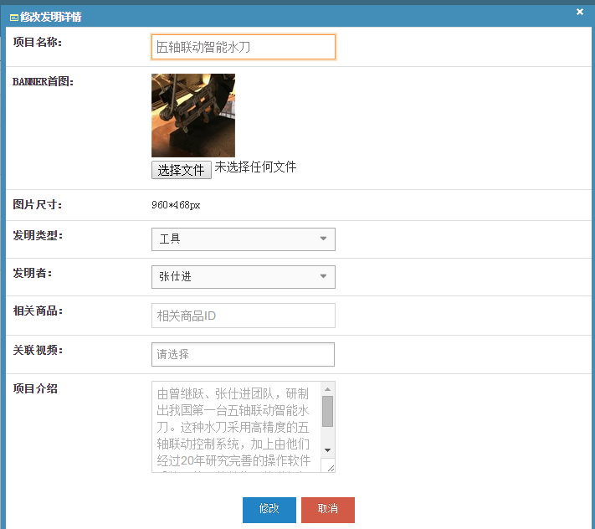

图5-8 编辑发明项目页面

用户可以修改项目名称、选择合适尺寸的banner图、选择发明类型、选择发明者、填写相关商品id、选择关联视频、填写项目介绍等操作来修改发明项目对象。

## 5.5发明视频模块实现

如图5-9所示，为视频管理列表页：

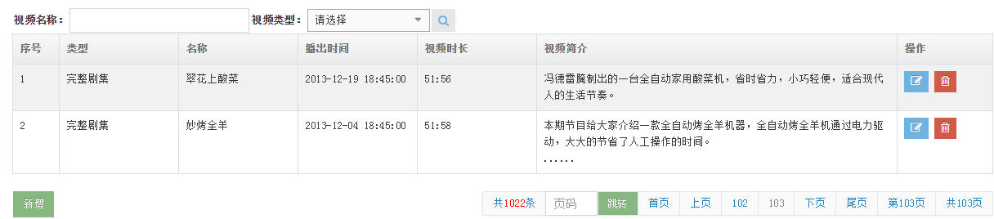

图5-9 发明视频列表页

视频管理列表页面可以查看列表以及分页查询，条件查询，删除视频对象等操作。

如图5-10所示，为添加视频页面：

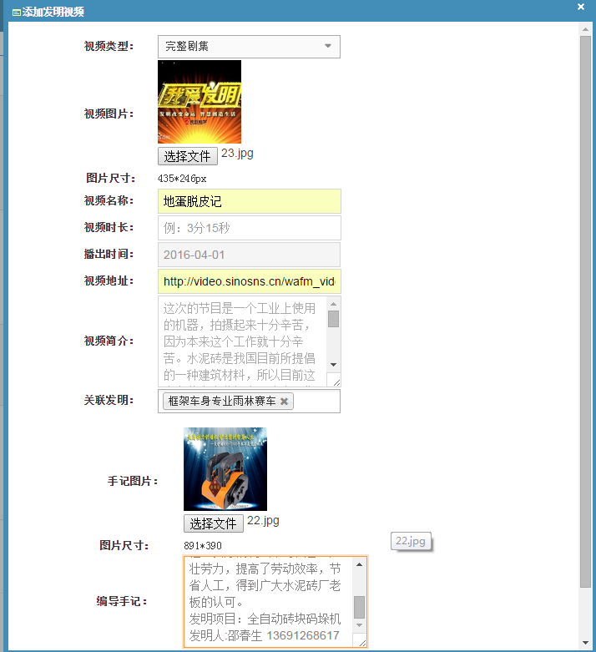

图5-10 添加视频页面

用户通过选择视频类型、根据图片尺寸选择合适的视频图片、填写视频名称、填写视频时长、填写视频地址、填写视频简介、选择关联发明操作来添加视频对象。

如图5-11所示，为编辑视频页面：

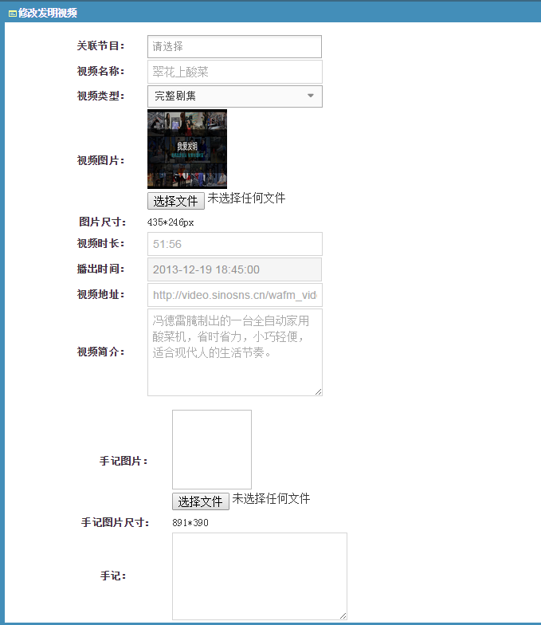

图5-11 编辑视频页面

用户通过选择视频类型、根据图片尺寸选择合适的视频图片、填写视频名称、填写视频时长、填写视频地址、填写视频简介、选择关联发明操作来修改视频对象。

# 总结

经过三个多月的长时间努力，我的毕业设计终于顺利完成了。这是一次综合学习项目管理的设计过程。我了解和掌握了常用的框架和数据库的设计过程和进行方法，同时培养了在正确的设计思想和分析问题解决问题的能力，特别是整体设框架项目设计的能力及运用powerdesigner，学到了很多知识。这为我们将来的发展提供了更多的机会。经过这次毕业设计，我深深地体会到严谨、认真、仔细、有耐心是一个工程师人员必须具备的素质。 在这次设计中主要对用户查看数据的设计，不仅从整体着眼了解项目的基本原则和要求，还添加了一些自己在设计中查阅相关资料的心得和一些新的计算方法。 由于水平有限及所学知识无限，在设计中难免有不少错误和不足之处，还请老师们批评指正。

通过这次毕业设计使我明白了自己原来知识还比较欠缺。自己要学习的东西还很多，学习是一个长期积累的工程，在以后的工作、生活中都应该不断的学习，努力提高自己的知识和综合素质。但从中我也学到了很多知识，更培养了我独立工作与思考的能力，激发了我的创新意识。使我充分体会了在创造工程中的探索的艰难和成功的喜悦。虽然这个项目还不是很完善，但是在设计过程中所学到的东西是这次毕业设计的最大收获和财富，使我终身受益。

# 第七章 自我鉴定

光阴似箭，两年半的大学生活过去了。自从进入大学就读以来，一直以严谨的态度和积极的热情投身于学习和工作中，虽然有成功的泪水，也有失败的辛酸，然而日益激烈的社会竞争也使我充分地认识到成为一名德智体全面发展的优秀大学生的重要性。无论如何，过去的是我不断奋斗、不断完善自我的一年。 ( [书村网](http://www.mcqyy.com/) [www.mcqyy.com](http://www.mcqyy.com/) )

在思想上，要求积极上进，热爱祖国、热爱人民，拥护中国共产党的领导、拥护 各项方针政策，遵守国家的法律法规，有很强的上进心，勇于批评与自我批评，树立了正确的人生观和价值观。

在学习上，严格要求自己，凭着对考研目标和知识的强烈追求，刻苦钻研，勤奋好学，态度端正，目标明确，基本上牢固的掌握了一些专业知识和技能，作到了理论联系实际;除了专业知识的学习外，还注意各方面知识的扩展，广泛的涉猎其他学科的知识，从而提高了自身的思想文化素质，为成为一名优秀的大学生而不懈奋斗。通过我的刻苦努力，荣获院设一等奖学金，并被学院列为培养对象。

在生活上，养成了良好的生活习惯，生活充实而有条理，有严谨的生活态度和良好的生活态度和生活作风，为人热情大方，诚实守信，乐于助人，拥有自己的良好出事原则，能与同学们和睦相处;积极参加各项课外活动，从而不断的丰富自己的阅历。

两年半的大学生活，使我的知识水平,思想境界,工作能力等方面都迈上了一个新的台阶，现在我已经做好了准备全身心的投入到社会的搏击中，我将以饱满的热情,坚定的信心去迎接新的挑战，征服一个个的高峰，实现自我价值和社会价值。

# 致谢

大学两年半学习时光已经接近尾声，在此我想对我的母校，我的父母、亲人们，我的老师和同学们表达我由衷的谢意。感谢我的家人对我大学两年半学习的默默支持;感谢我的母校北京理工大学给了我在大学两年半深造的机会，让我能继续学习和提高;感谢老师和同学们两年半来的关心和鼓励。老师们课堂上的激情洋溢，课堂下的谆谆教诲;同学们在学习中的认真热情，生活上的热心主动，所有这些都让我的两年半充满了感动。 这次毕业论文设计我得到了很多老师和同学的帮助，其中我的论文指导老师姜增如老师对我的关心和支持尤为重要。每次遇到难题，我最先做的就是向姜老师寻求帮助，而姜老师每次不管忙或闲，总会抽空来找我面谈，然后一起商量解决的办法。姜老师平日里工作繁多，但我做毕业设计的每个阶段，从选题到查阅资料，[论文提纲](http://bylw.yjbys.com/lunwentigang/)的确定，中期论文的修改，后期论文格式调整等各个环节中都给予了我悉心的指导。这几个月以来，姜老师不仅在学业上给我以精心指导，同时还在思想给我以无微不至的关怀，在此谨向黄老师致以诚挚的谢意和崇高的敬意。同时，本篇毕业论文的写作也得到了同学的热情帮助。感谢在整个毕业设计期间和我密切合作的同学，和曾经在各个方面给予过我帮助的伙伴们，在此，我再一次真诚地向帮助过我的老师和同学表示感谢!

# 参考文献

[1][美][戴克](http://book.jd.com/writer/%E6%88%B4%E5%85%8B_1.html)（[Paul Deck](http://book.jd.com/writer/Paul%20Deck_1.html)）著；[林仪明](http://book.jd.com/writer/%E6%9E%97%E4%BB%AA%E6%98%8E_1.html)，[崔毅](http://book.jd.com/writer/%E5%B4%94%E6%AF%85_1.html)译Spring MVC学习指南, [人民邮电出版社](http://book.jd.com/publish/%E4%BA%BA%E6%B0%91%E9%82%AE%E7%94%B5%E5%87%BA%E7%89%88%E7%A4%BE_1.html),2015

[2] [郝佳](http://book.jd.com/writer/%E9%83%9D%E4%BD%B3_1.html),Spring源码深度解析,[人民邮电出版社](http://book.jd.com/publish/%E4%BA%BA%E6%B0%91%E9%82%AE%E7%94%B5%E5%87%BA%E7%89%88%E7%A4%BE_1.html),2013

[3][唐汉明](http://book.jd.com/writer/%E5%94%90%E6%B1%89%E6%98%8E_1.html)，[翟振兴](http://book.jd.com/writer/%E7%BF%9F%E6%8C%AF%E5%85%B4_1.html)，[关宝军](http://book.jd.com/writer/%E5%85%B3%E5%AE%9D%E5%86%9B_1.html)等 著，深入浅出MySQL第2版 ,[人民邮电出版社](http://book.jd.com/publish/%E4%BA%BA%E6%B0%91%E9%82%AE%E7%94%B5%E5%87%BA%E7%89%88%E7%A4%BE_1.html),2014

[4] [美][Michael McLaughlin](http://book.jd.com/writer/Michael%20McLaughlin_1.html) 著；[张骏温](http://book.jd.com/writer/%E5%BC%A0%E9%AA%8F%E6%B8%A9_1.html)译,MySQL Workbench数据建模与开发, [清华大学出版社](http://book.jd.com/publish/%E6%B8%85%E5%8D%8E%E5%A4%A7%E5%AD%A6%E5%87%BA%E7%89%88%E7%A4%BE_1.html),2014

[5][thinking in java][美][Bruce Eckel](http://book.jd.com/writer/Bruce%20%20Eckel_1.html)著；[陈昊鹏](http://book.jd.com/writer/%E9%99%88%E6%98%8A%E9%B9%8F_1.html)译Java编程思想（第4版）  [机械工业出版社](http://book.jd.com/publish/%E6%9C%BA%E6%A2%B0%E5%B7%A5%E4%B8%9A%E5%87%BA%E7%89%88%E7%A4%BE_1.html),2011

[6][明日科技](http://book.jd.com/writer/%E6%98%8E%E6%97%A5%E7%A7%91%E6%8A%80_1.html)著,Java从入门到精通(第3版),[清华大学出版社](http://book.jd.com/publish/%E6%B8%85%E5%8D%8E%E5%A4%A7%E5%AD%A6%E5%87%BA%E7%89%88%E7%A4%BE_1.html),2012

[7][黄健宏](http://book.jd.com/writer/%E9%BB%84%E5%81%A5%E5%AE%8F_1.html)著,Redis设计与实现 , [机械工业出版社](http://book.jd.com/publish/%E6%9C%BA%E6%A2%B0%E5%B7%A5%E4%B8%9A%E5%87%BA%E7%89%88%E7%A4%BE_1.html),2014

[8][美][Brian Goetz](http://book.jd.com/writer/Brian%20Goetz_1.html)等著[童云兰](http://book.jd.com/writer/%E7%AB%A5%E4%BA%91%E5%85%B0_1.html)等译 华章专业开发者丛书·Java并发编程实战,[机械工业出版社](http://book.jd.com/publish/%E6%9C%BA%E6%A2%B0%E5%B7%A5%E4%B8%9A%E5%87%BA%E7%89%88%E7%A4%BE_1.html),2012

[9][刘忆智](http://book.jd.com/writer/%E5%88%98%E5%BF%86%E6%99%BA_1.html)等 著,Linux从入门到精通（第2版）,[清华大学出版社](http://book.jd.com/publish/%E6%B8%85%E5%8D%8E%E5%A4%A7%E5%AD%A6%E5%87%BA%E7%89%88%E7%A4%BE_1.html),2014

[10][美][Richard Blum](http://book.jd.com/writer/Richard%20Blum_1.html)，[Christine Bresnahan](http://book.jd.com/writer/Christine%20Bresnahan_1.html) 著；[武海峰](http://book.jd.com/writer/%E6%AD%A6%E6%B5%B7%E5%B3%B0_1.html)译,Linux命令行与shell脚本编程大全（第2版),[人民邮电出版社](http://book.jd.com/publish/%E4%BA%BA%E6%B0%91%E9%82%AE%E7%94%B5%E5%87%BA%E7%89%88%E7%A4%BE_1.html),2012